NARAVOSLOVNI DAN – CVET

Datum: 25.5. 2020 Razred: 6
Potek dela:
OD 8.30 DO 11.00 IZDELAVA MODELA CVETA
Vsak učenec izdela svoj cvet.

OD 11.05 DO 12.50 IZDELAVA PLAKATOV- RISALNI LISTI

Učenec naredi izdelek na risalnem listu.

Učenci se lahko odločijo za naslednje teme:

1.Razvrstijo cvetove, ki jih naberejo na travniku
po barvi, velikosti, obliki,… in jih nalepijo na plakat.

2.Narišejo cvet in napišejo glavne dele, narišejo oprašitev, oploditev, pomagajo si z učbenikom: Dotik narave 6 in spodnjo sliko.

3.Narišejo strip: recepti za jedi, pijače iz cvetov, cvetovi v zdravilne namene.

4. Plakat naredijo po svoji zamisli!
Pripomočki:
Učbenik za naravoslovje 6, barvni papir, barvice, flomastri, slamica za pitje,lepilo-uhu, lepilni trak, škarje, risalni list.
Lahko delaš tudi iz drugih materialov, ki si jih boš izbral sam.

Izdelaj model cveta


- Uporabi
trajne naravne-les, semena


odpadne -
dodatnih materialov!)
- Velikost modela naj bo od 30cm-50cm.
- Model opremi z legendo.





 - bodi

5.Navodila za delo: Primer modela cveta : št. 1

1. Na barvni papir nariši 1 pestič, 5 prašnikov,5 venčnih listov in
5 čašnih listov. 2 ali 3 zelenih listov.
2. Vse kar si narisal izreži s škarjami.
3. Vzemi zeleno slamico za pitje in v zgornjo luknjico vstavi
pestič in ga zalepi, okrog pestiča na zunanji strani slamice
zalepi 5 prašnikov, pod njimi 5 venčnih listov in
in na koncu še 5 čašnih listov. (uporabi lepilo za papir,lepilni trak)
4. Po slamici, ki predstavlja steblo, nalepi še 2 ali 3 zelene liste
5. CVET POSTAVI V KOZAREC IN POSLIKAJ!
LEGENDA : PESTIČ ( SVETLO RUMENO ZELEN)
PRAŠNIK (RUMEN)
VENČNI LIST ( MODER ALI RDEČ ALI …….)
ČAŠNI LIST ( ZELEN)
NAVADNI LISTI ( ZELENI)

OCENJEVANJE

Model cveta in plakat poslikaj in pošlji učiteljici NAR!

1.CVET -osnovna razlaga


Cvet je rastlinski organ cvetnic ali semenk. Njegova naloga je spolno .  

V cvetu so deli, kjer nastanejo spolne celice. spolne celice ( pelod) nastanejo
 celica 


listov.

2. Zgradba cveta
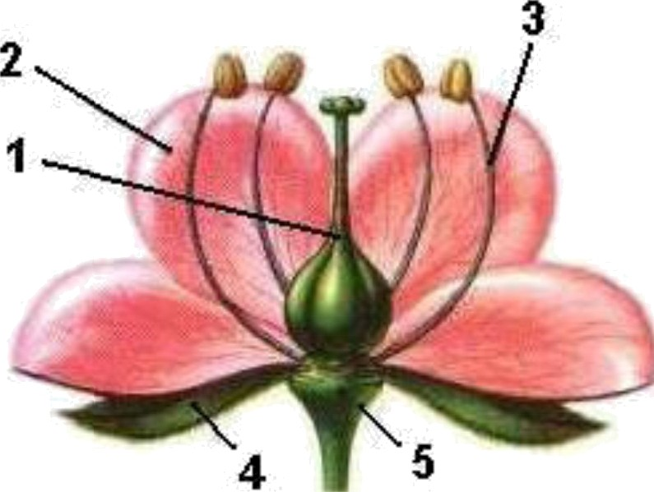

- PESTIČ
- VENČNI LIST
- PRAŠNIK
- ČAŠNI LIST
- CVETIŠČE

Zgradba prašnika Zgradba pestiča

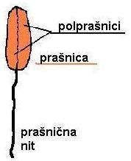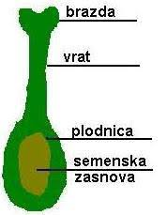

Primeri različnih modelov cvetov: št. 1

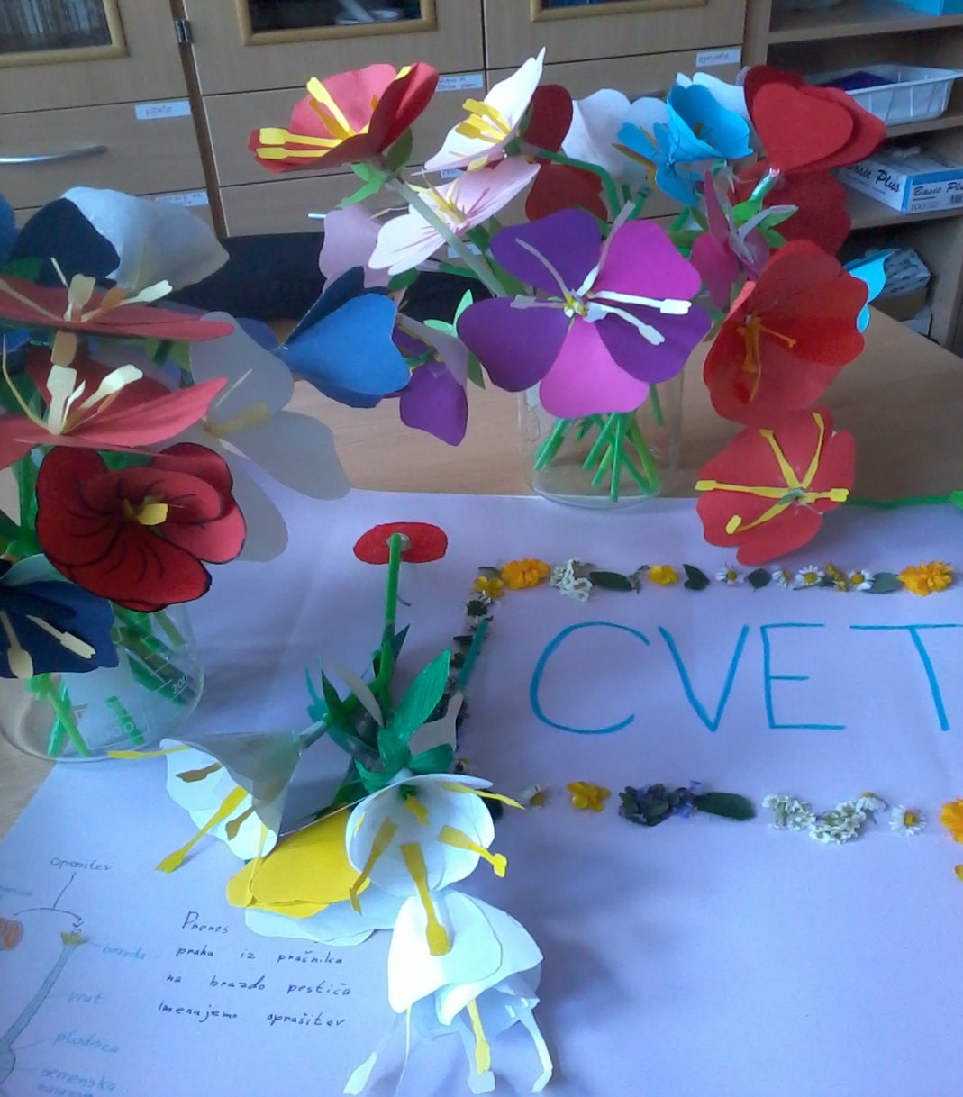

Št.2
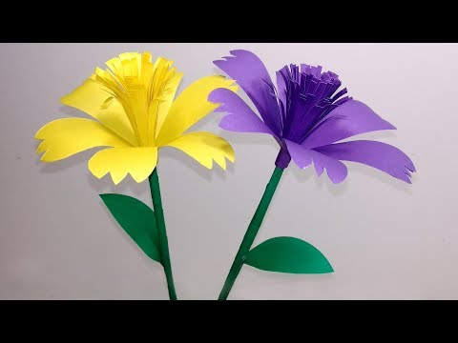

Št. 3
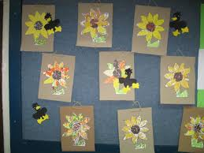

Št. 4

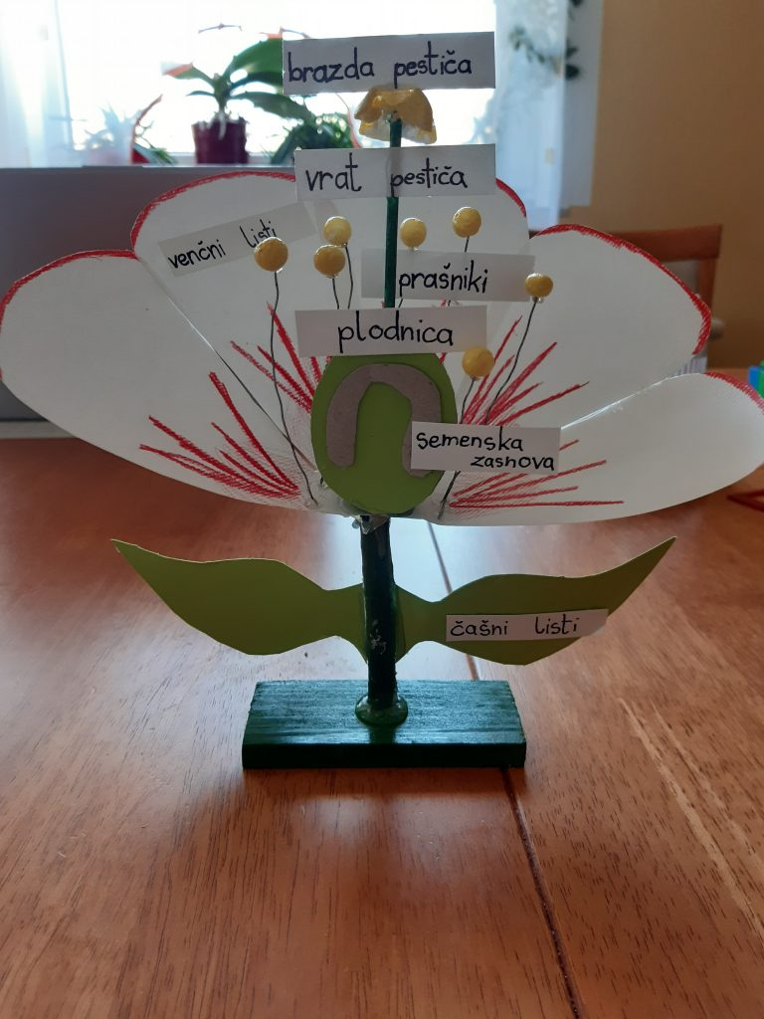

Št. 5

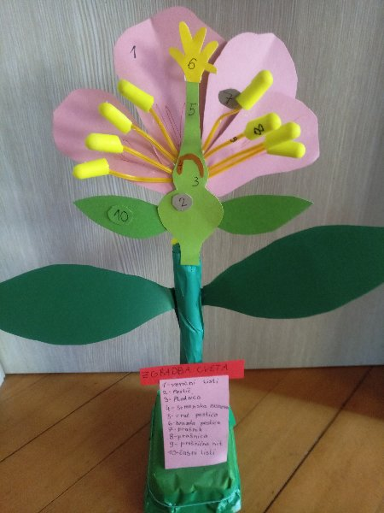

Želim ti uspešno delo!
Vodja ND : Mira Pikon
e.naslov: marija.pikon@ucitelj.oskm.si

Izdelke pošljite na e.naslov: milena.cotman@ucitelj.oskm.si

